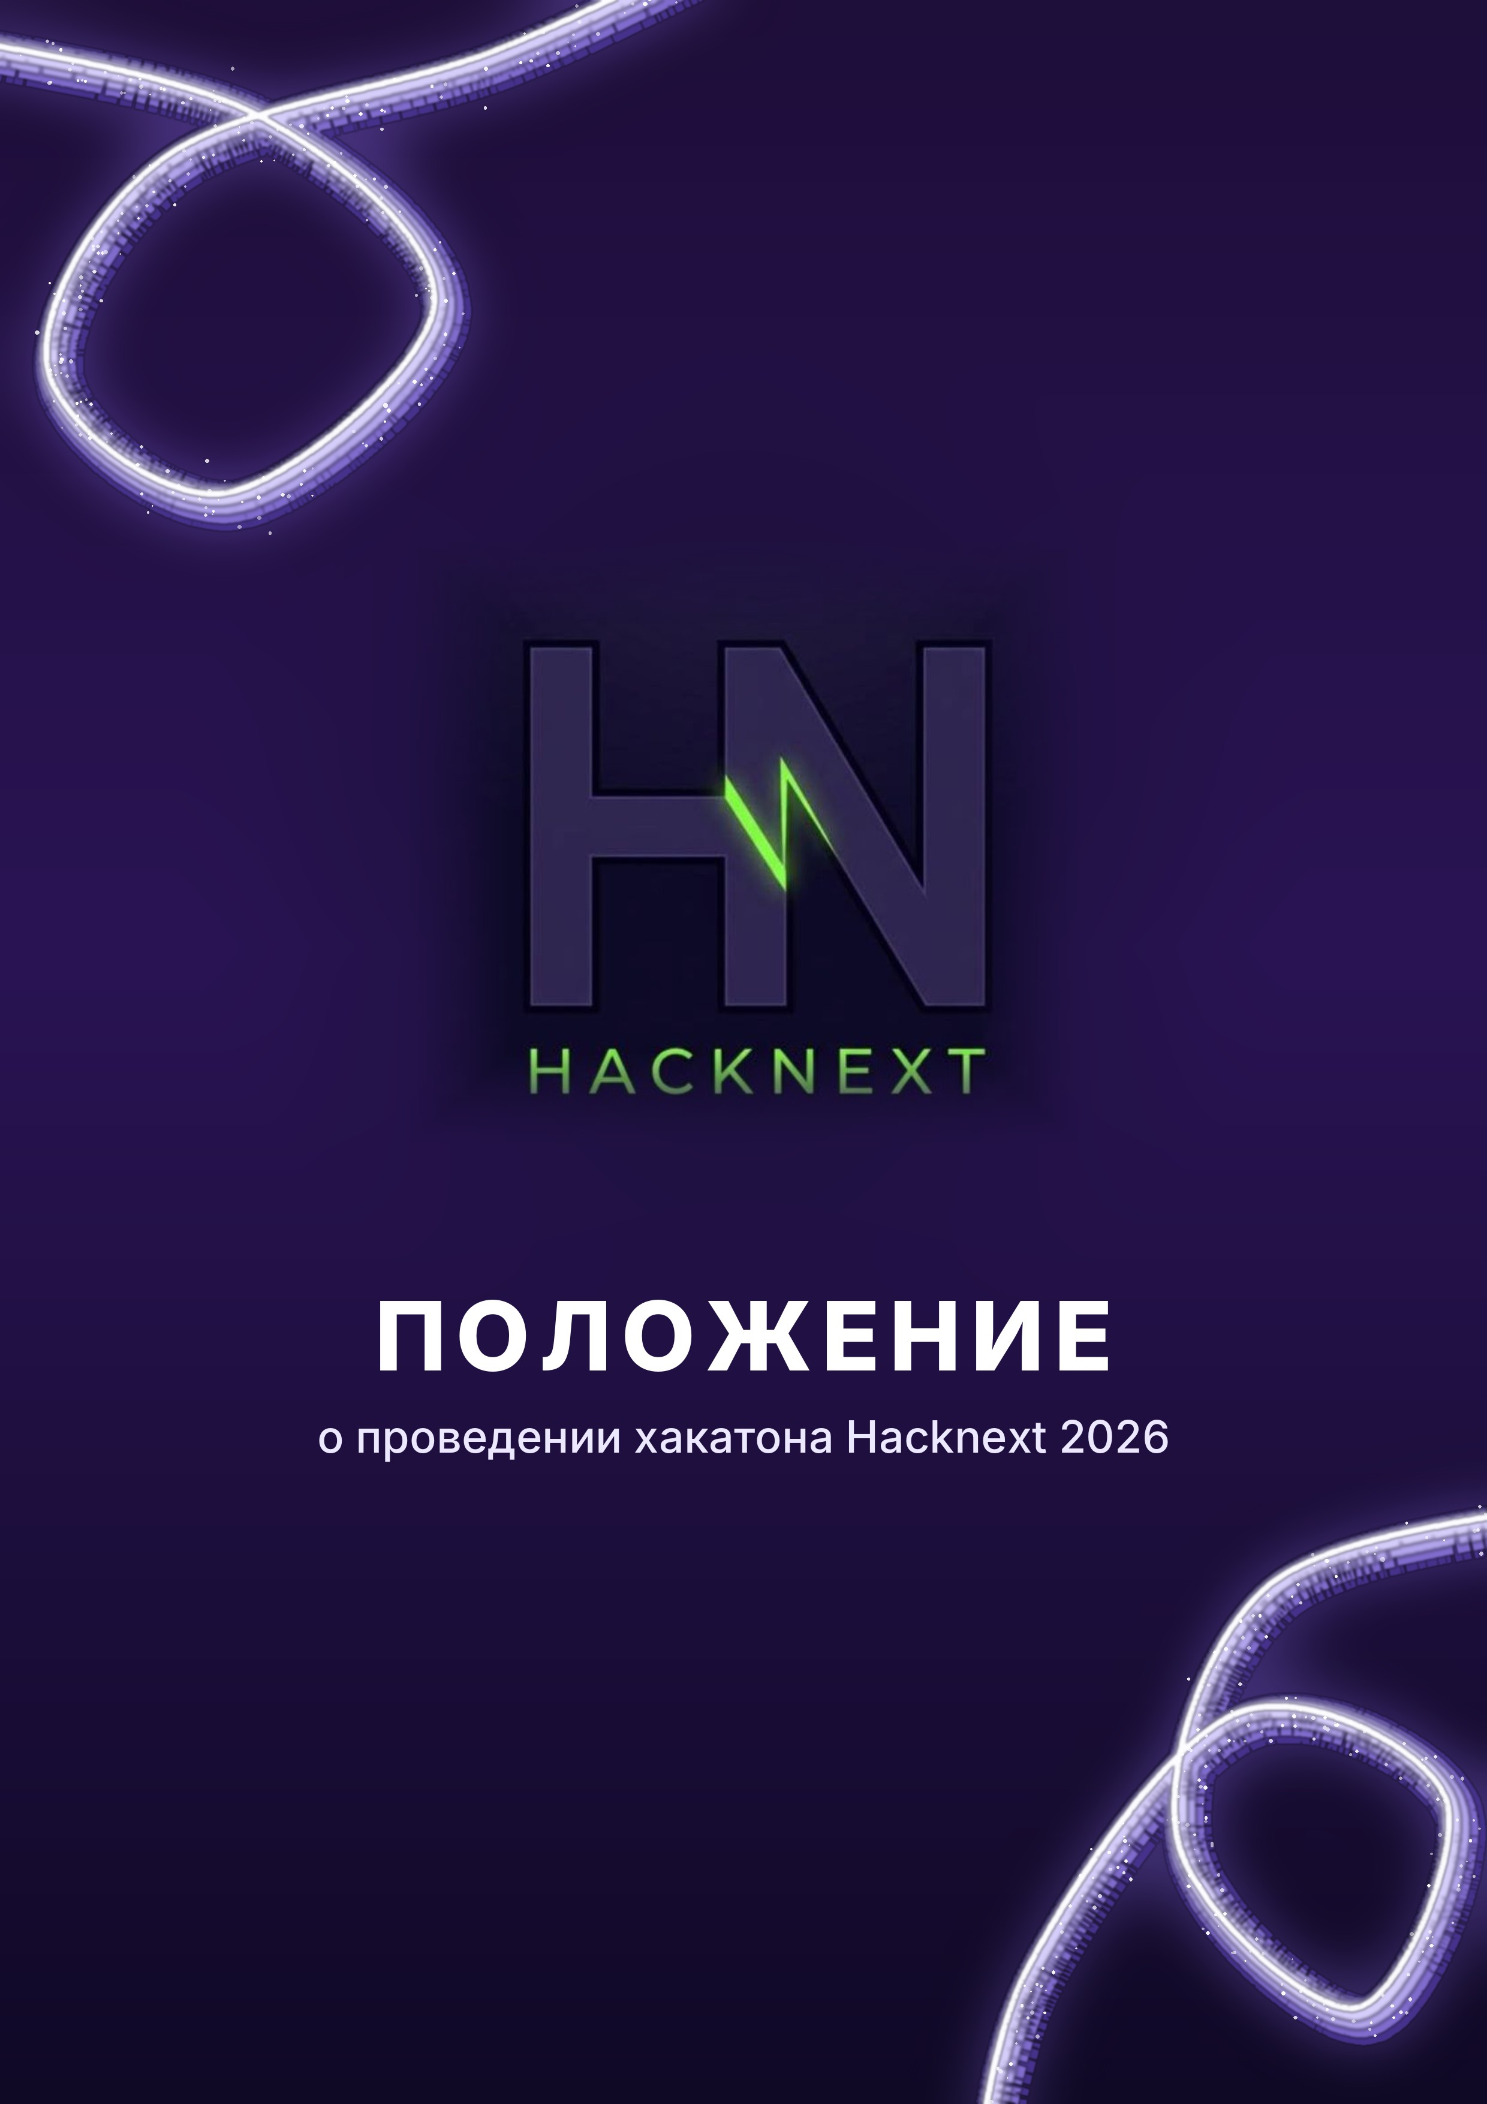

1 Общие положения
1.1. Настоящее Положение определяет порядок организации и проведения хакатона Hacknext 2026 (далее — Хакатон): требования к участникам, порядок регистрации и подачи проектов, критерии и порядок оценки, отбор финалистов и определение победителей.
1.2. Организатором Хакатона является Hacknext (далее — Организаторы).
1.3. Хакатон направлен на развитие навыков решения практических задач, проектной работы, командного взаимодействия и использования современных цифровых инструментов, включая искусственный интеллект.
1.4. Участие в Хакатоне добровольное и бесплатное.
1.5. Официальный язык Хакатона — русский.

2 Участники
2.1. К участию допускаются только лица младше 18 лет: учащиеся 7–12 классов школ, гимназий, лицеев, а также студенты колледжей, которым ещё не исполнилось 18 лет.
2.2. Студенты университетов и других организаций высшего образования к участию не допускаются.
2.3. Участвовать можно командой или индивидуально. В команде от 1 до 4 человек. Участник, выступающий один, в настоящем Положении считается командой.
2.4. Каждый участник может состоять только в одной команде. Если участник зарегистрирован в двух или более командах, все эти команды дисквалифицируются.
2.5. Каждая команда назначает капитана. Капитан указывает свою электронную почту при регистрации, получает письма Организаторов, сдаёт проект и подтверждает участие команды в финале.
2.6. Организаторы вправе запросить подтверждение статуса учащегося, например справку с места учёбы.
2.7. Участники участвуют с согласия родителей или законных представителей.

3 Формат и этапы
3.1. Хакатон проводится в два тура: 1 тур — онлайн-отбор, 2 тур — офлайн-финал. В 1 туре участники решают кейс, сдают лендинг и презентацию и приводят людей на регистрацию в Ventorme по ссылке своей команды. По результатам оценки лучшие команды проходят в финал.
3.2. Хакатон проводится в формате решения одного практического кейса, одинакового для всех участников. До официальной публикации содержание кейса не раскрывается.
3.3. Участники сами выбирают технологии, инструменты и методы решения, если они не противоречат условиям кейса.
3.4. На офлайн-финале Организаторы могут дать финалистам дополнительные задания. Их выполняют только участники, присутствующие на площадке.

4 Сроки
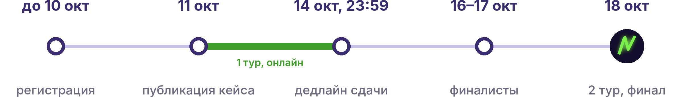
4.1. Регистрация открыта до 10 октября 2026 года, 23:59 по времени Астаны.
4.2. Кейс публикуется 11 октября 2026 года. С этого момента начинается 1 тур (онлайн-этап). Все участники получают одинаковый срок на выполнение задания.
4.3. Дедлайн сдачи проектов — 14 октября 2026 года, 23:59 по времени Астаны. Дедлайн не продлевается.
4.4. Финалисты объявляются 16–17 октября 2026 года.
4.5. 2 тур (офлайн-финал) проходит 18 октября 2026 года в Астане. Место проведения публикуется в Telegram.

5 Коммуникация
5.1. Регистрация проводится через Google Form: forms.gle/efTttkJe88Z9Jug87.
5.2. Основной канал связи с участниками — Telegram t.me/hack_next. Важные новости дублируются в Instagram instagram.com/hacknext_kz.
5.3. Точное время, адрес площадки, расписание финала и другие оперативные детали публикуются в Telegram. Если в Положении указана дата, а в Telegram — точное время или место, действует информация из Telegram.
5.4. Персональные письма (инструкция по сдаче проекта, уведомление о прохождении в финал) Организаторы отправляют капитанам на электронную почту, указанную при регистрации.

6 Искусственный интеллект
6.1. Использовать ИИ-инструменты разрешено: для кода, текстов, изображений, анализа данных и подготовки презентации.
6.2. ИИ не освобождает команду от ответственности за содержание и корректность решения. Каждый участник должен понимать и уметь объяснить своё решение.
6.3. Запрещается выдавать полностью сгенерированный ИИ результат за собственную работу без существенного участия команды.
6.4. Сам факт использования ИИ не снижает оценку.

7 Сдача проекта
7.1. Проект онлайн-этапа состоит из двух обязательных частей:
- Лендинг — ссылка на работающую страницу с кнопкой регистрации в Ventorme;
- Презентация в формате PDF — разбор проблемы: причины, факты и цифры, которые их подтверждают, выводы из разговоров с целевой аудиторией и то, как лендинг решает найденные проблемы.
7.2. Каждой команде присваивается номер. Список команд с номерами публикуется вместе с кейсом.
7.3. Кнопка регистрации на лендинге должна вести на ссылку команды: ventorme.ai/register?utm_source=hacknext&utm_campaign=team-НОМЕР, где НОМЕР — номер команды из списка (например, team-017). Команда использует только свою ссылку и проверяет её перед тем, как приглашать людей.
7.4. Яндекс Метрику и другие инструменты аналитики команды могут использовать для себя по желанию. На оценку они не влияют.
7.5. Проект отправляет капитан: файл презентации и ссылку на лендинг. Порядок отправки Организаторы сообщают капитанам по электронной почте.
7.6. Проекты, отправленные после дедлайна, не рассматриваются, дедлайн не продлевается. Если команда отправила несколько версий до дедлайна, оценивается последняя. Лендинг должен работать до завершения Хакатона.

8 Оценивание
8.1. Работы обоих туров оценивает жюри по критериям ниже. Максимальный балл в каждом туре — 100. Состав жюри публикуется в Telegram.
8.2. Результат команды — число людей, которые зарегистрировались в Ventorme по ссылке команды и прошли онбординг. Регистрации считает партнёр — автор кейса и передаёт итог Организаторам. Регистрации без пройденного онбординга не учитываются.
8.3. Критерии онлайн-этапа:
Критерий | Что оценивается | Макс. балл
Разбор (презентация) | Верно ли прочитаны данные кейса, отличает ли команда причину от совпадения, есть ли живые наблюдения | 40
Результат | Число регистраций в Ventorme по ссылке команды с пройденным онбордингом | 35
Лендинг | Устраняет ли лендинг найденные причины и удобно ли им пользоваться с телефона | 25
Итого |  | 100

8.4. Критерии офлайн-финала:
Критерий | Что оценивается | Макс. балл
Соответствие кейсу | Насколько решение отвечает задаче кейса и заданиям финала | 20
Качество решения | Обоснованность и продуманность решения | 20
Реализация | Насколько решение доработано и как оно работает | 20
Применимость | Можно ли использовать решение на практике | 15
Новизна | Чем подход команды отличается от очевидных решений | 10
Защита | Ясность выступления и ответы на вопросы жюри | 15
Итого |  | 100

8.5. Финалисты определяются по баллам онлайн-этапа. Победители и призёры — только по баллам офлайн-финала, баллы онлайн-этапа не суммируются.
8.6. При равенстве баллов в финале более высокое место получает команда с бо́льшим баллом онлайн-этапа.

9 Финалисты
9.1. В офлайн-финал проходят 15 команд с наибольшим баллом онлайн-этапа.
9.2. Список финалистов публикуется в Telegram. Одновременно капитаны команд-финалистов получают письмо на электронную почту.
9.3. Капитан подтверждает участие команды ответом на это письмо в срок, указанный в письме. Этот срок истекает не раньше чем за 20 часов до начала финала.
9.4. Если капитан не ответил, Организаторы пишут повторно. Если ответа нет и после этого, место в финале переходит следующей команде рейтинга.
9.5. Если команда есть в списке финалистов, но письмо не пришло, капитан сразу пишет Организаторам (раздел 16).

10 Офлайн-финал
10.1. Финал проходит 18 октября 2026 года в Астане. Адрес и расписание публикуются в Telegram и приходят капитанам финалистов на почту.
10.2. На финале должен присутствовать как минимум один участник команды. Выступать и выполнять дополнительные задания могут только те, кто находится на площадке. Дистанционное участие в финале не допускается.
10.3. Каждая команда защищает решение перед жюри. Все команды получают одинаковое время на выступление и ответы на вопросы.
10.4. Во время защиты команда представляет проблему и решение, показывает, как оно работает, и отвечает на вопросы жюри, в том числе об использовании ИИ.
10.5. Победители и призёры объявляются и награждаются в день финала.

11 Призы
11.1. Призовой фонд Hacknext 2026 — 1 700 000 тенге.
11.2. Кроме призов за места предусмотрены специальные номинации.
11.3. Полный список призов, номинаций и условия их получения публикуются в Instagram Hacknext. Призы партнёров считаются подтверждёнными с момента этой публикации.
11.4. Участники, сдавшие проект, могут получить сертификат участника.

12 Права на проекты
12.1. Права на код, дизайн, тексты, презентации и другие результаты, созданные участниками, принадлежат их авторам.
12.2. Участие в Хакатоне или получение приза не передаёт права на проект Организаторам, спонсорам или партнёрам, за исключением случая, указанного в пункте 12.3.
12.3. Партнёр — автор кейса (Ventorme) вправе безвозмездно использовать идеи, выводы и наблюдения из решений участников для развития своего продукта.
12.4. Использование кода, дизайна, текстов и других готовых материалов участников, а также коммерческое использование проекта, его внедрение или дальнейшая разработка компанией возможны только по отдельному соглашению с авторами.
12.5. Участники разрешают Организаторам упоминать название проекта, имена авторов и краткое описание в официальных каналах Hacknext, а также проводить фото- и видеосъёмку на финале.

13 Честная игра
13.1. Участники обязаны указывать достоверные данные о себе и своей команде.
13.2. Запрещается выдавать чужой проект, код или иной результат за собственный.
13.3. Запрещается накручивать результаты: использовать ботов и платную рекламу, создавать фейковые аккаунты, регистрировать одного человека несколько раз, покупать регистрации. Если Организаторы или партнёр обнаружат накрутку, команда дисквалифицируется.
13.4. Сторонние материалы можно использовать при соблюдении условий их использования.
13.5. Материалы, полученные вместе с кейсом, используются только для работы на Хакатоне и не публикуются без разрешения Организаторов и партнёра — автора кейса. Это не ограничивает право участников распоряжаться собственными проектами.

14 Права организаторов
14.1. Организаторы вправе по своему усмотрению отстранить участника или команду на любом этапе Хакатона, в том числе за нарушение Положения, недостоверные данные, неуважительное поведение или по иным причинам, которые Организаторы сочтут достаточными.
14.2. Отстранённая команда теряет право на дальнейшее участие и на призы. Её место может перейти следующей команде рейтинга.
14.3. Организаторы вправе изменять сроки и порядок проведения Хакатона, сообщив об этом в Telegram.
14.4. Решения Организаторов и жюри окончательные.

15 Обязанности организаторов
15.1. Организаторы обязуются:
- вести официальные каналы и вовремя сообщать участникам важную информацию;
- опубликовать кейс и дать всем участникам одинаковый срок на решение;
- обеспечить честную экспертную оценку по критериям этого Положения;
- провести офлайн-финал, объявить результаты и вручить призы.

16 Контакты и заключительные положения
16.1. Положение вступает в силу с момента публикации. Изменения публикуются в Telegram.
16.2. Регистрируясь на Хакатон, участник подтверждает, что ознакомлен с Положением.
16.3. Вопросы, которые не урегулированы Положением, решают Организаторы, исходя из равных условий для всех участников.
16.4. По всем вопросам пишите Организаторам:
Максат
Telegram @Maksatkh
WhatsApp +7 778 118 72 97
Дильназ
Telegram @dangomayo
+7 700 700 0899

